Муниципальное бюджетное дошкольное образовательное учреждение
детский сад №72 г. Белгород

Консультация
«Воспитание чувства любви к своей малой Родине»

Подготовила
Воспитатель группы № 9
Вишневская В.И.
Вопрос воспитания у детей любви к родному городу и краю в детском саду и семье всегда был и остается важным. Ведь только совместными усилиями семьи и детского сада можно достичь определённых результатов. Семья и детский сад выполняют каждый свою функцию, поэтому не могут заменить друг друга и должны взаимодействовать во имя полноценного развития ребёнка. Чувство патриотизма так многогранно по своему содержанию, что не может быть определено несколькими словами. Это и любовь к своим близким, любовь к родным местам, это и гордость за свой народ, и ощущение своей неразрывности со всем окружающим, и желание сохранять и приумножать богатства своей страны. Всё начинается с семьи, с её традиций.
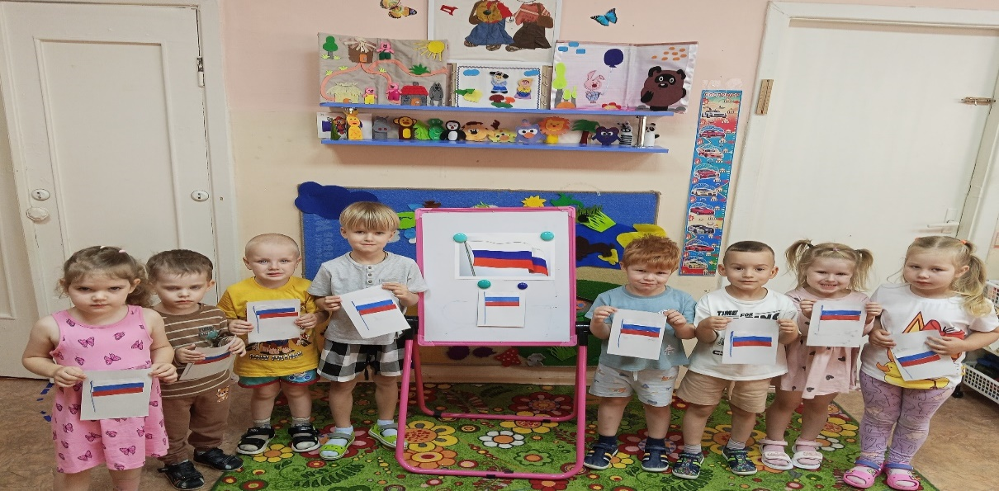
Отец и мать – самые близкие и самые убедительные «образцы», с которых ребёнок берёт пример, которым подражает, по которым он строит своё поведение. Помочь ребёнку разобраться что есть зло, добро, не оставить его равнодушным ко всему живому, к своему городу, народу – вот та цель, которая должна стоять перед нами, взрослыми.
С чего необходимо начинать? Конечно, с самого дорогого, с близких и родных, с самого ребёнка. Понимание чувства патриотизма, любви к Родине приходит к ребёнку именно в семье через ощущения матери и отца. Именно в любви ребёнка к своей матери и своему отцу заложено его будущее чувство семейного воспитания.
Очень полезно рассматривать с детьми семейные альбомы. Воспоминания… они есть у каждого человека, большого и маленького. И копятся они не только в памяти, но и в семейном альбоме – символе времени. Листая семейный альбом вместе с ребёнком, можно показать ему даже отрезок времени, когда вы сами были маленькими, а ваши родители были такими же как вы, и бабушка была просто – мамой! Не упускайте возможность лишний раз пообщаться с ребёнком. Чаще рассматривайте фотографии из семейного альбома.
Сохранение во многих семьях обычаев и традиций, которые передаются из поколения в поколение, своеобразие семейных и родственных отношений являются хорошим средством передачи семейного житейского опыта детям, способствует созданию гуманных отношений в обществе и в целом положительно влияют на личность ребёнка.
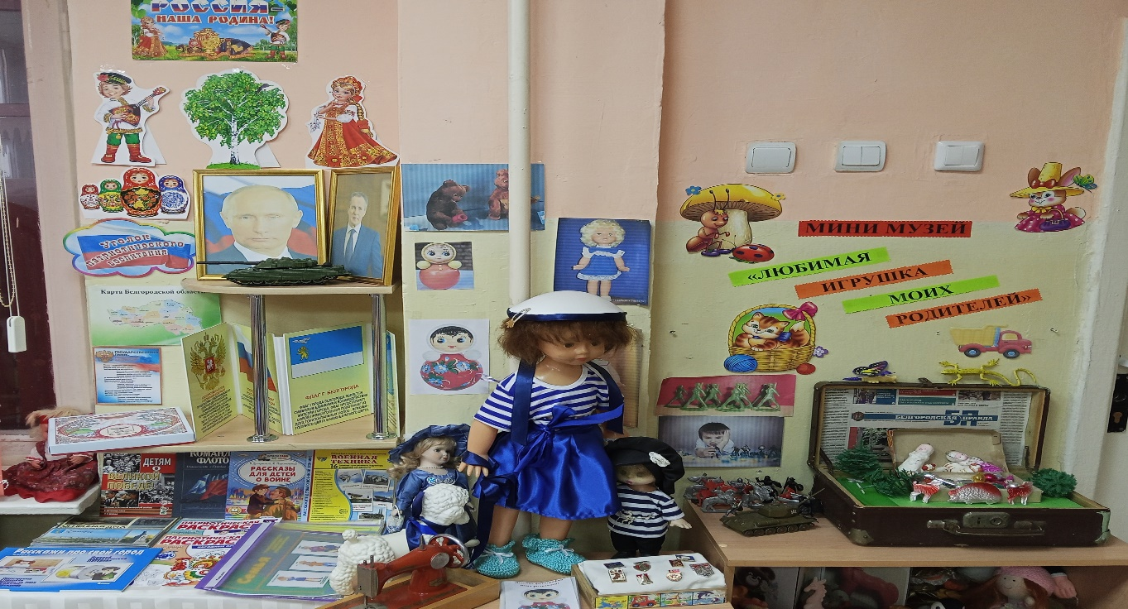
Основная цель - пробудить у дошкольников чувство любви к своему родному краю, уважение к его традициям и обычаям, истории.
Знакомство с городом в детском саду осуществляется через разные формы работы с детьми: дидактические игры, занятия и викторины, выставки. Однако этого мало. Здесь нам нужна ваша помощь. Просим вас, гуляя по улицам Белгорода, обращать внимание на красоту домов и зданий, на архитектурные памятники, спортивные сооружения, особенности природы, на то, как люди украшают родной город (клумбы с цветами, фасады зданий, магазинов), заботятся о его привлекательности и чистоте.

